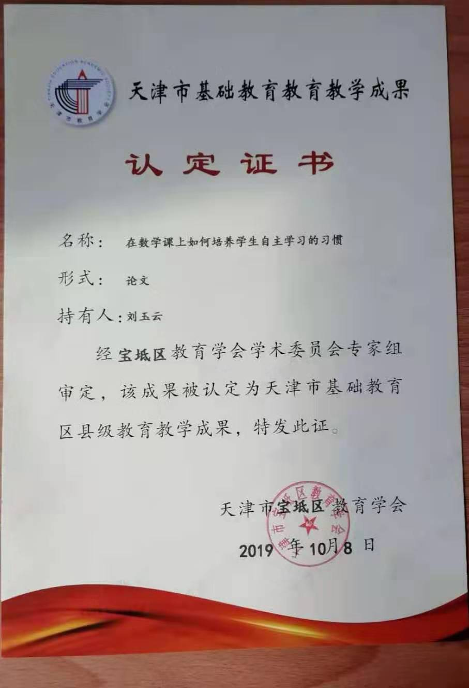

在数学课上如何培养学生自主学习的习惯

习惯培养始终是教育界备受瞩目的问题。我国著名教育学家叶圣陶曾指出：“教育是什么，简单的一句话，就是要养成良好的习惯”。学习习惯一般是指学生为了达到好的学习效果而形成的一种学习上的自动倾向，它既包含行为习惯，也包含了思维习惯。
随着素质教育的深入，我们越来越认识到，决定学生可持续发展的，除了各学科的基本知识、基本思想方法外，就是学生良好的习惯。联合国教科文组织认为：未来的文盲将不再是不识字的人，而是不会学习的人。好习惯不仅能使学生提高学习效率，更能使学生终生受益，它是学生学会学习的具体体现。《数学课程标准》中也明确提出了对学生良好的数学自主学习习惯的培养要求。所以我们要在数学课上培养学生积极的听课态度，提高课堂效率。
一、数学课上，培养学生认真听课的习惯
“听课有三到：眼到、心到、手到。”只有三到齐全，那么学生在课堂中才能做到专心致志。要让学生做到“三到”，光靠学生自我约束是不够的，老师的引领是非常重要的。
1、提前预习，做到听课的有的放矢。
在预习的基础上听课，可增强听课的目的性，注意力更集中，听讲是学习中一个非常重要的环节。在听讲中要紧跟老师的思路，抓住重点，带着问题听课，对于预习中存在的问题，要看老师是如何分析的，自己为什么没弄清楚，这样不但可以理解这部分知识，还有助于提高自己分析问题的能力，这样带着问题听课，可以变被动为主动，听讲目的更明确，注意力更集中。学生通过课前的预习，根据教材内容确定重点和难点，找出自己不懂的地方，在听课的过程中有计划、有目的进行听课，提高听课的效率。
2、在课堂上提高学生的学习兴趣。
“兴趣是最好的老师”当学生对某一事物有了兴趣，他就会愿意了解它，并且能以积极的态度，久而不厌，愉快地去学习。有了兴趣，学生就能发挥自己的主观能动性，在学习过程中起到事半功倍的效果。例如我在教“三角形的内角和为180度”这一知识点时，我先让学生任意画出一个锐角三角形、直角三角形和钝角三角形，并量出每个三角形各角的度数，然后用具有挑战性的语言对学生说：“只要你们告诉我一个三角形中两个角的度数，老师就能准确地说出第三个角的度数。你们信吗？”学生当时反映非常强烈，都质疑：“是真的吗？”“有那么厉害？”当老师准确说出答案时，学生都很佩服我问：“老师你是怎么知道的呢？”“老师有什么绝招吗？快告诉我们吧！”这时学生学习的欲望和兴趣就被有效的激发了。此时，老师趁热打铁进入正题，让学生在炽热的求知欲中进入学习。这时学生满怀兴趣地进入了“角色”，教师的教和学生的学都起到事半功倍的效果。长此以往，学生对本学科慢慢产生了学习兴趣，使学生能快乐轻松的参与到学习中。
3、在数学课上，肯定学生的独特见解，激活创新意识
对学生回答问题时的巧解、灵活解答、一题多解，我会在下面写下“这种方法想法很独特，有小小数学家的风范”“你能从不同角度想问题，解法这么多，下次给我教教”等评语，鼓励他们敢于标新立异，大胆创新。比如梯形的面积，有中位线×高和（上底+下底）×高/2，在解题时要灵活应用，看哪种方法简单。提高计算速度和准确性。
4、在数学课上，及时对学生的表现进行评价，有助学生认真听课习惯的养成。
在课堂中发现学生的闪光点。时刻关注学生，从不同角度发现有进步的孩子和表现优秀的孩子，及时给予肯定，哪怕只是一句话，一个动作，一个表情，都能给予学生无限的鼓励和肯定。在评价的激励下，学生的学习有了进取的方向，学习就更有意义，学生的参与度提高，听课的效果也有所提高。
二、数学课上，培养学生认真审题的习惯
在课堂训练时，审题是进行正确计算不可缺少的环节。通过审题训练，可以养成学生认真严谨的习惯，引导学生灵活地选择正确合理的计算方法，提高做题的质量与速度。
1、作题时，首先学生应读懂题目要求，正确理解题意。 这就需要教师在平时注意培养学生读题、理解题的能力，明确题目中究竟要我们做什么、怎么做，然后再进行计算。
2、教会学生认真审题，正确判断题型，运用定律、性质，使计算简便。
3、审题要贯穿整个解题过程， 既要看全题目要求，又要看运算过程出现的新数字、新情况，做到方法得当。
三、数学课上，培养学生认真思考的习惯
孔子云：“学而不思则罔，思而不学则殆。”可见学习和思考是获取知识的两个基本途径。认真思考的学习习惯，不但有利于提高学习效率、培养学生的能力、增强学生的创新意识，还有利于学生在思考的过程中不断理解有疑惑的问题，并激发学生对数学的兴趣，以及学好数学的愿望。结合认真思考的作用，我在教学过程中尽可能的为学生创造思考的机会，除了上课的提问外，我还特意在每节新授课结束前留下几分钟请孩子们说一说本节课所学的内容，说说自己的疑问，给孩子总结、思考、质疑的时间。长此以往孩子就养成了自己总结学习要点和质疑问题的习惯，养成善于思考、提出问题的习惯。在三年级数学教学中，我还常常出一些题目以促进学生不断思考，例如:让学生自己想办法证明两个周长相等的长方形和正方形之间面积的关系？学生通过自己的思考，利用已有的知识经验，通过画图、举例、假设等方法得出了理想的答案，这对于三年级的学生而言是有一定难度的，但是学生却做到了，这也证明了他们思维的活跃性，同时也证明了认真思考对探寻知识的重要性。
对于低年级的学生，无意注意还占有很重要的地位，许多新异的、变化的事物往往容易吸引他们。因此，作为低年级的数学教师，一定要尽量的创设思维情境，引起他们的注意。单靠一幅图、一段话是很难创设出让学生感兴趣的情境的。而多媒体技术集音、像、动画为一体，生动形象，在吸引学生注意与创设教学情境方面，具有其他教学手段不可比拟的优势。动画片是小学生的最爱，小学生对于形象的动画卡片、投景、实物或生动的语言描述非常感兴趣，他们思维也就容易被启迪、开发、激活。对创设的情境产生可持续的动机，这种直观是一种催化剂，给学生的学习活动带来一定的生活色彩。不仅对创设情境产生表象，更重要的是增强了学生的学习策略意识的培养，必将促使学生积极思维。
如在教学一年级加法应用题时，我创设这样的情境：河里有8只鸭子在游泳，接着我通过动画的形式出示又游来的5只鸭子。此时，我并没有直接出示问题，而是让学生讨论鸭子数量的变化并由学生提出相应的问题加以研究，从而使学生不仅会计算，而且还感悟、理解了加法的意义。让学生在玩中学、乐中学、学中乐。把抽象的知识具体化、静态的画面动态化，使学生的各种感官参与学习活动，形成了生动活泼、兴趣盎然的学习氛围，促成了认识活动的探索化、动态化和情感化。
四、数学课上，培养学生发挥想象的习惯
发挥想象是人们对头脑中已有的表象进行加工、改造，创造出新形象的思维过程。在语文教学中，合理利用想象，会让一篇篇文章浮现眼前，使学生的文章笔下生花；在数学教学中，有了想象，画图的辅助线才能准确，帮助了解题目的内容、使运算得意快捷。有了想象，可以帮助学生把抽象的数学问题变成形象的问题，直观的解决问题。如在教学面积问题时，学生对面积单位的感受是比较缺乏的，特别是比较大的面积单位的理解相对比较困难。我通过学校的占地面积约4公顷，使学生利用想象感知更大的单位平方千米。除此之外，在解决面积方面的问题时常会用到想象，通过想象把题目中的文字形象化，变成一个个的图形，这样为解决问题缩小了难度。这也就是通常说的“数形结合”，通过这种方式把抽象的数学语言、数量关系与直观的几何图形、位置关系结合起来，通过“以形助数”或“以数解形”即通过抽象思维与形象思维的结合，可以使复杂问题简单化，抽象问题具体化，从而起到优化解题途径的目的。
五、在数学课上，培养学生动手习惯
新课标提出，动手实践、自主探索、合作交流是学生学习数学的重要方式。课上，让学生动手做科学，而不是用耳朵听科学，即在教学中结合实际给学生创设实践的机会。在数学中培养孩子能力不能靠老师填鸭式的灌输方式，这样会使很多孩子丧失学习数学的兴趣，在教学中我更多的给予孩子动手实践机会，比如认识数字教学中，我要求学生动手分，并做记录。对于低年级的学生来说，动手的机会增多，虽然会影响教学进程，在学生拆分数的过程中由于这样那样的原因，没有完成一节课的教学目标，而且记录的过程也不是很理想。经过几次动手实践后，能力有了很大的提升。学生正是有了这样的动手过程，学生在学习过程中对所学知识才有了更深的理解。在听讲时也要做到手脑并用，做好听课笔记。做笔记要抓住重点，条理清楚，特别要记的内容是知识点间的联系，例题分析，对于老师分析某问题的过程和解决问题的方法要特别重视，这正是我们上课时需要培养的能力，对于预习中了解的内容可通过老师讲解强化记忆。
总之，积极的听课习惯的养成，关键在教师的引导，使学生在不知不觉中掌握了知识，一节课感到时间太短暂了，感到意犹未尽，提高了学生的参与意识。

